**Министерство науки и высшего образования Российской Федерации**

Федеральное государственное автономное образовательное учреждение высшего образования «Национальный исследовательский университет ИТМО»

**Дисциплина:** Параллельное программирование

**Лабораторная работа №1**

Выполнил: Го Цзыхань

Группа: P33201

Санкт-Петербург

2023г.

1. Описание решаемой задачи
2. На языке Cи написать консольную программу lab1.c, решающую задачу, указанную в (см. ниже).
3. Скомпилировать написанную программу без использования автоматического распараллеливания с помощью следующей команды: /home/user/gcc -O3 -Wall -Werror -o lab1-seq lab1.c
4. Скомпилировать написанную программу, используя встроенное в gcc средство автоматического распараллеливания Graphite с помощью следующей команды “/home/user/gcc -O3 -Wall -Werror -ﬂoopparallelize-all -ftree-parallelize-loops=K lab1.c -o lab1-par-K” (переменной K поочерёдно присвоить хотя бы 4 значения: 1, меньше числа физических ядер, равное числу физических ядер и больше числа физических ядер).

В результате получится одна нераспараллеленная программа и четыре или более распараллеленных.

1. Запускать файл lab1-seq из командной строки, увеличивая значения N до значения N1, при котором время выполнения превысит 0.01 с. Подобным образом найти значение N=N2, при котором время выполнения превысит 5 с.
2. Используя найденные значения N1 и N2, выполнить следующие эксперименты (для автоматизации проведения экспериментов рекомендуется написать скрипт):

• запускать lab1-seq для значений N = N1, N1 + ∆, N1 + 2∆, N1 + 3∆, . . . , N2 и записывать получающиеся значения времени delta_ms(N) в функцию seq(N);

• запускать lab1-par-K для значений N = N1, N1 + ∆, N1 + 2∆, N1 + 3∆, . . . , N2 и записывать получающиеся значения времени delta_ms(N) в функцию par − K(N);

• значение ∆ выбрать так: ∆ = (N2 − N1)/10.

1. Провести верификацию значения X. Добавить в конец цикла вывод значения X и изменить количество экспериментов на 5. Сравнить значения X для распараллеленной программы и не распараллеленной.
2. Найти вычислительную сложность алгоритма до и после распараллеливания, сравнить полученные результаты.

указанный вопрос:

A = 2 × 7 = 14

1. Этап Generate. M1(1-14), M2(1-140)
2. Этап Map.

M1 Экспонента квадратного корня

M2 Десятичный логарифм, возведенный в степень e

1. Этап Merge. Деление (т.е. M2[i] = M1[i]/M2[i])
2. Этап Sort. Сортировка расчёской (Comb sort).
3. Этап Reduce.
4. лабораторная среда

Intel(R) Xeon(R) CPU @ 2.20GHz

CentOS7

gcc version 4.8.5

1. lab1.c

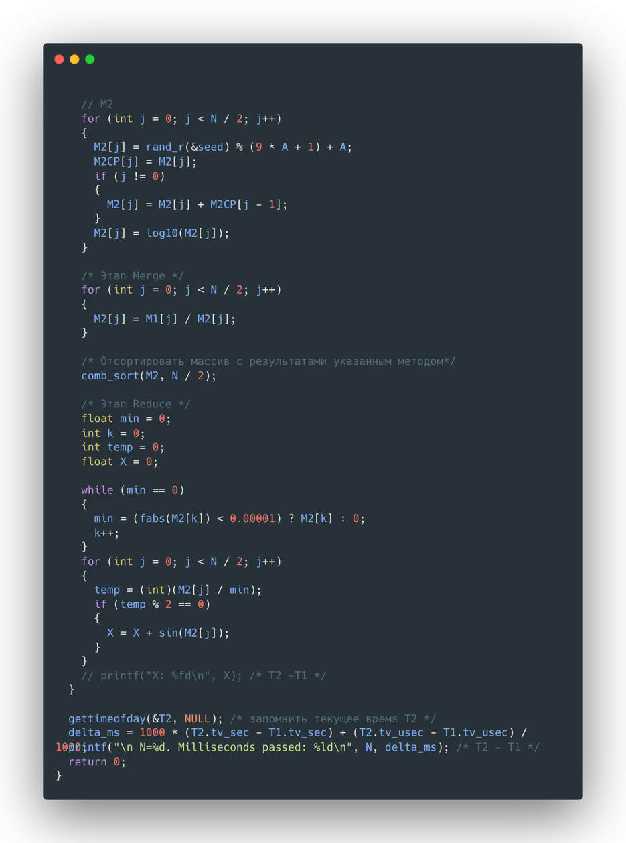

1. Содержание отчета

N1 = 1020

N2 = 360000

∆ = (360000 - 1020) / 10 = 35898

Time

|  |  |  |  |  |  |
| --- | --- | --- | --- | --- | --- |
| N | lab1-seq | lab1-par-1 | lab1-par-2 | lab1-par-4 | lab1-par-8 |
| 1020 | 10 | 10 | 10 | 10 | 10 |
| 36918 | 481 | 488 | 489 | 490 | 495 |
| 72816 | 970 | 987 | 990 | 1012 | 996 |
| 108714 | 1475 | 1497 | 1478 | 1492 | 1499 |
| 144612 | 1970 | 2013 | 1993 | 2002 | 1997 |
| 180510 | 2463 | 2528 | 2495 | 2510 | 2509 |
| 216408 | 2965 | 3035 | 3014 | 3027 | 3005 |
| 252306 | 3482 | 3576 | 3521 | 3537 | 3536 |
| 288204 | 3987 | 4109 | 4061 | 4064 | 4058 |
| 324102 | 4501 | 4617 | 4555 | 4559 | 4560 |
| 360000 | 5040 | 5160 | 5085 | 5062 | 5079 |

Таблица 2. Значения Х при различных N

|  |  |  |  |  |  |
| --- | --- | --- | --- | --- | --- |
| N | lab1-seq | lab1-par-1 | lab1-par-2 | lab1-par-4 | lab1-par-8 |
| 1020 | 4109.56 | 3444.15 | 5169.78 | 5106.83 | 4463.54 |
| 36918 | 163533.63 | 143298.33 | 154239.05 | 161020.41 | 165156.47 |
| 72816 | 302528.09 | 281593.97 | 301380.91 | 303334.97 | 301867.38 |
| 108714 | 459737.78 | 449468.13 | 476832.34 | 455410.50 | 453593.25 |
| 144612 | 582533.13 | 594705.00 | 592202.94 | 601319.50 | 593263.63 |
| 180510 | 758258.69 | 727202.94 | 746980.81 | 746631.94 | 757857.25 |
| 216408 | 895293.44 | 894500.81 | 898802.44 | 924691.94 | 899411.88 |
| 252306 | 1047811.19 | 1058388.38 | 1034565.75 | 1050303.25 | 1050331.88 |
| 288204 | 1189806.25 | 1207841.88 | 1204828.50 | 1206505.25 | 1211783.13 |
| 324102 | 1370725.88 | 1357636.00 | 1359233.50 | 1360760.25 | 1371306.88 |
| 360000 | 1494717.13 | 1504300.38 | 1515345.88 | 1494118.00 | 1521381.75 |

Gcc функций seq(N), par-K(N) диаграмма

Значение параллельного ускорения

|  |  |  |  |  |  |  |  |  |  |  |  |
| --- | --- | --- | --- | --- | --- | --- | --- | --- | --- | --- | --- |
| N | | 1020 | 36918 | 72816 | 108714 | 144612 | 180510 | 216408 | 252306 | 288204 | 324102 |
| gcc | 2 | 1.0000 | 1.0020 | 0.9990 | 0.9873 | 0.9901 | 0.9869 | 0.9868 | 0.9846 | 0.9883 | 0.9866 |
| 4 | 1.0000 | 1.0041 | 1.0030 | 0.9967 | 0.9945 | 0.9929 | 0.9930 | 0.9891 | 0.9890 | 0.9874 |
| 8 | 1.0000 | 1.0143 | 1.0091 | 1.0013 | 0.9921 | 0.9925 | 0.9901 | 0.9888 | 0.9876 | 0.9877 |

1. Выводы

В ходе выполнения лабораторной работы мы получили несколько программ – одну последовательную и 4 параллельных,

выполняющихся на 1, 2, 4, 8 потоках.

В результате выполнения этих программ были получены результаты, указанные в таблицах, на основе которых можно сделать следующие выводы:

1. Чем больше размерность массива обрабатываемых данных, тем меньше пользы от распараллеливания программ.
2. Результат выполнения программ может незначительно отличаться в зависимости от компилятора за счет различных принципов выполнения некоторый действий (например, округления и приведения типов).